附件二：交通及路线图
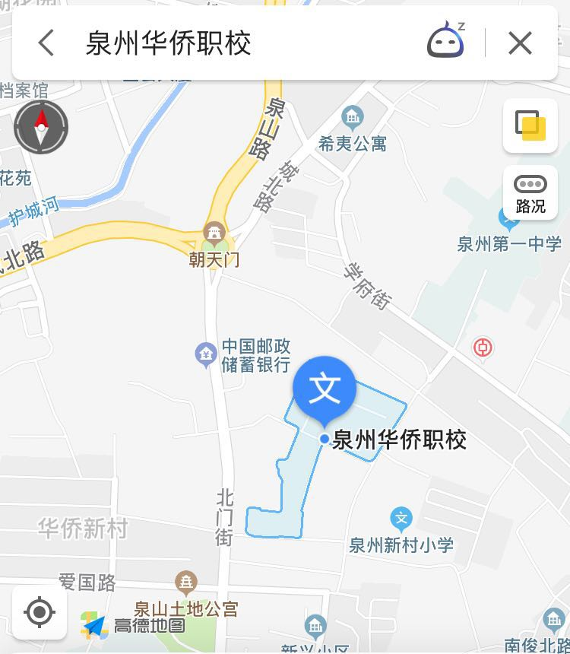

地址： 鲤城区北门街都督第巷2号
2交通路线:
- 泉州动车站（福厦高铁泉州站）: 乘3路、33路或者17路公交车直达(北门街站)，步行200米左右到该校。
- 泉州动车站（福厦高铁泉州站）：打出租车到该校。

